Разработала учитель английского языка Заикина Ольга Викторовна
2011-2012
Образовательный проект «Отношения в семье»

МБОУ СОШ № 45 ст.Северской МО Северский район
Время проведения проекта:
Подготовительный этап-
Сентябрь-октябрь 2011 г.
Этап реализации проекта-
Ноябрь 2011 -май 2012 г.
Цели проекта:
- привлечение внимания к актуальности данной темы;
- развитие самостоятельности и творческой активности учащихся;
- повысить социальную значимость семьи и семейных отношений.
Задачи проекта:
- развитие у учащихся умения анализировать, обсуждать, планировать, конспектировать и опубликовывать результаты; развитие умения самостоятельной работы с литературой;
- развитие коммуникативных навыков, умения решать конфликтные ситуации, находить компромиссы, развитие у учащихся умения работать в коллективе.
Актуальность проблемы:
кризис семьи и детско-родительских отношений, продиктованный переменами в политической и экономической жизни страны.

Примерный план работы
Что делать? | Когда делать? | Кто отвечает? | Описание пункта плана.
Формирование групп | сентябрь | Руководитель проекта | Разделить класс на группы.
Проведение соцопроса старшеклассников на тему «Часто ли вы не понимаете своих членов семьи?» | октябрь | Ученики по группам | 1^{я} гр. готовит вопросы для опроса, 2^{я} гр. проводит опрос, 3^{я} готовит презентацию, 4^{я} готовит газету
Встреча с психологом на тему «Как избежать конфликтов в семье» | ноябрь | Классный руководитель, психолог, активная группа | Выяснить степень конфликтности, анализировать конфликтные ситуации
Выступление на родительском собрании «Наши дети и мы. Почему мы не слышим друг друга?» | декабрь | Руководитель проекта, классный руководитель, творческая группа учеников | Подготовить выступление перед родителями совместно с психологом,
Создание буклета с рекомендациями психологов | декабрь | Психолог, творческая группа
Посещение загса, беседа на тему «Основы семейной жизни» | январь | Руководитель проекта, классный руководитель | Просвещение подростков
Встреча родителей и детей на тему «Мы говорим на разных языках?» | январь | Творческая группа, родительский комитет, психолог | Выяснить, что больше тревожит во время конфликтов, в чём, по мнению собеседников, их причина
Создание отзывов о встрече | февраль | Родительский комитет, творческие группы | 1^{я} гр. готовит презентацию, 2^{я} газету
Конкурс сочинений на тему «Мои рецепты решения конфликтов» | март | Руководитель проекта | Создание независимого жюри для определения лучших работ
Посещение книжной выставки сельской библиотеки. | апрель | Руководитель проекта, классный руководитель | Изучение литературы на тему «Как найти общий язык взрослым и детям»
Классный час- обсуждение, рефлексия, выводы и впечатления | май | Весь класс, классный руководитель

Книги, которые нужно прочитать

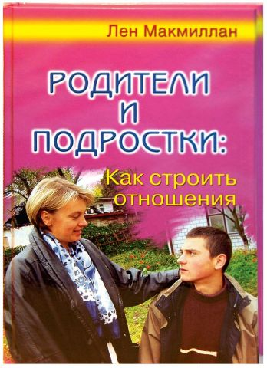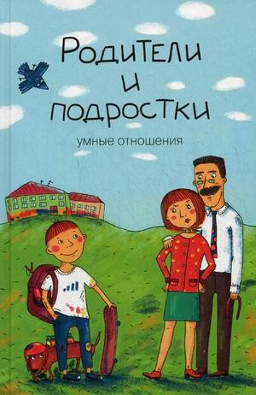

Рекомендации родителям подростка.
1. Заинтересованность и помощь. Родительская поддержка порождает доверительные отношения между детьми и родителями.
2. Способность родителей слушать, понимать и сопереживать. Уважение к подростку, общение родителей с ним способствуют установлению гармоничных отношений в семье.
3. Любовь родителей и положительные эмоции в семейных отношениях связаны с близостью, привязанностью, любовью, восприимчивостью.
4. Признание и одобрение со стороны родителей.
5. Доверие к ребенку
6. Отношение к ребенку как к самостоятельному и взрослому человеку.
7. Руководство со стороны родителей. Наиболее функциональными являются те семьи, где родители проявляют гибкость, приспособляемость и терпимость в своих взглядах и поведении.
8. Личный пример родителей: способность подать хороший пример для подражания; следовать тем же принципам, которым учат детей.
9. Тесное сотрудничество со школой.
10. Интересуйтесь, с кем общается ваш ребенок.
Помните: основными помощниками родителей в сложных ситуациях являются терпение, внимание и понимание.

